Poëzijpaad Oranjewâld

Het Poëzijpaad Oranjewâld, ofwel Dichterspad, in het bosgebied van Oranjewoud en Katlijk leidt de wandelaar langs de paden van dit fraaie Zuidoost-Friese landschap. Op historisch belangrijke plaatsen treft men gedichten aan van gerenommeerde dichters en nieuw uitverkoren talent uit de regio.
Dit Dichterspad is een goede aanleiding om het bosgebied van Oranjewoud te betreden. Men ervaart dat de gedichten passen in de omgeving en dat de gedichten en het landschap elkaar versterken. Cultuur en natuur gaan hier hand in hand en vormen een harmonie. De route is ruim 10 km. en kan te voet, per fiets, of met een scootmobiel worden volbracht.
Het Poëzijpaad is een initiatief van de Stichting Literaire Activiteiten Heerenveen (SLAH). Het is in 2007 opgezet door het toenmalige SLAH bestuur, in samenwerking met de gemeente Heerenveen, en financiële steun van o.a. de Rabobank.

Een drietal reeds in het landschap aanwezige kunstobjecten en twee gedichten hebben ook hun plaats gekregen binnen het Poëzijpaad

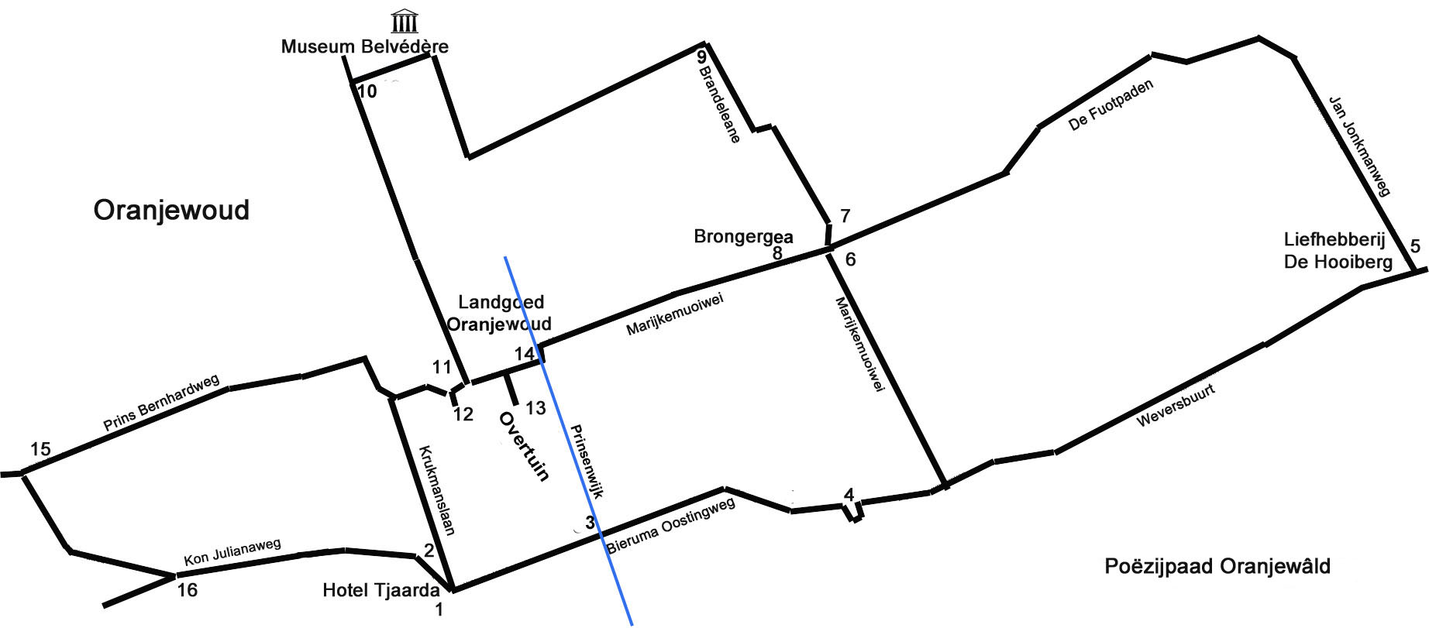

1. Christiaan F. Klein Blêdeklauwer; sculptuur in glas
2. Lida Dijkstra Tjaarda
3. Katynke van der Vliet Oranjewoud...
4. Jan J. Bijlsma Fata Morgana
5. Harmen Houtman De Hujbarg
6. Rokus Greebe De Pauw; sculptuur in rvs en glas
7. Fedde Schurer Wille
8. Theun de Vries Hie ik in beam west
9. Piter Y. J. Boersma Bûten
10. Kurt Schwitters Die zute Tüte
11. Marten Sikkema Dolce far niente
12. Harmen S. Sytstra Wâldsang
13. Baukje Wytsma Ik dreamde my in tún
14. Katynke van der Vliet Oranjewoud
15. Sanne van der Wal Thuiskomen; beeld van Jeen Bosma
16. Anne Woudwijk Springend hert, beeldhouwwerk,
uitgevoerd in Belgisch hardsteen

www.slahheerenveen.nl/poezijpaad

Na verkregen toestemming en zorgvuldige afstemming met de gemeente Heerenveen en Staatsbosbeheer is de plaatsing van de keien tot stand gekomen. Ook was er steeds overleg met Plaatselijk Belang Oranjewoud en Werkgroep Vorstelijk Oranjewoud
Veel dank is verschuldigd aan:
De dichters of hun nazaten voor het geven van toestemming voor publicatie van hun gedicht

Realisatie poëzieroute en boekje dankzij giften van:

Y. Terpstra Makelaardij, Heerenveen
Julia Jan Wouters Stichting, Heerenveen
P.W. Janssen Stichting Friesland
Rabobank Heerenveen-Zuidoost Friesland
Hotel Tjaarda, Oranjewoud
Rotary Oranjewoud
Overige bedrijven in Heerenveen
Stichting Literaire Activiteiten Heerenveen (SLAH)

Drukwerk: Wm Veenstra Druk, Heerenveen - Groningen

Keien met natuurstenen plaat, geplaatst op locatie: Steenhouwerij Fransen, Heerenveen

Een boekje met de gedichten en hun vertaling, een korte biografie van de dichters en een routebeschrijving is verkrijgbaar bij onderstaande bedrijven:
Hotel Tjaarda
Museum Belvédère
VVV Heerenveen
Boekhandel Binnert Overdiep te Heerenveen

Prijs boekje: € 3, -

